**Prototype**

**Task:**

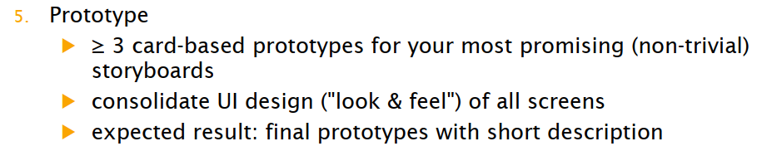

# Top 3 Storyboards

## Storyboard [erstes Storyboard]

## Storyboard [zweites Storyboard]

## Storyboard [drittes Storyboard]

# UI Design «look and feel»

## Design [zum ersten Storyboard]

## Design [zum zweiten Storyboard]

## Design [zum dritten Storyboard]

# Final Prototypes mit short description

## Prototyp [zum ersten Storyboard]

## Prototyp [zum zweiten Storyboard]

## Prototyp [zum dritten Storyboard]